ЦЕЛИ ОБОРОНЫ, ТРЕБОВАНИЯ ПРЕДЪЯВЛЯЕМЫЕ К НЕЙ.
Оборона является основным видом общевойскового боя.
Она имеет целью:
- сорвать или отразить наступление превосходящих сил противника;
- нанести ему значительные потери;
- удержать важные районы (рубежи, объекты);
- создать благоприятные условия для перехода в решительное наступление и выполнения поставленных задач.
Виды обороны:
- маневренная;
- позиционная.
Маневренная оборона, вид обороны, цель которой нанести поражение противнику, выиграть время и сохранить силы при возможной потери части территории, в последовательном ведении обороны на заранее намеченных, эшелонированных в глубину рубежах, в сочетании с контратаками и широким применением огневых засад, устройстве заграждений и разрушений важных объектов.
Позиционная оборона, вид обороны, основной целью которой является прочное и длительное удержание занимаемых войсками районов, рубежей. Глубокое эшелонирование боевого порядка в обороне позволяет по мере вклинения противника в оборону всё наращивать и наращивать сопротивление обороняющихся за счет привлечения к активным оборонительным действиям подразделений, расположенных в глубине обороны.
Способы перехода к обороне:
1. Заблаговременно - преднамеренно
2. В ходе ведения боевых действий – преднамеренно; вынужденно.

Условия перехода подразделений к обороне:
- при непосредственном соприкосновения с противником;
- при отсутствии соприкосновения с противником.
К обороне в условиях непосредственного соприкосновения с противником подразделения будут переходить:
- в целях отражения контратак превосходящих сил противника в ходе наступления;
- в ходе встречного боя с превосходящими силами противника;
- для закрепления и удержания захваченных рубежей;
- для прикрытия фланга на угрожаемом направлении.
Вне соприкосновения с противником подразделения могут переходить к обороне:
- при обороне во втором эшелоне;
- при переходе к обороне под прикрытием подразделений, обороняющихся в полосе обеспечения;
- для прикрытия государственной границы до начала боевых действий.
Боевая задача отделения.
МСО ведёт бой, как правило, в составе взвода, занимая позицию во взводном опорном пункте.
Боевая задача отделения (танка) в обороне заключается в недопущении прорыва танков и пехоты противника через позицию отделения и упорном удержании занимаемой позиции.
Позиция отделения.
В опорном пункте взвода МСО может оборонять позицию, находясь в центре, на правом или левом фланге, а также во второй траншее. Промежутки между отделениями могут быть до 50м.
Мотострелковое отделение в обороне занимает позицию до 100м по фронту.
Позиция - это участок местности, занятый или намеченный к занятию подразделением для ведения боя.
Она должна иметь криволинейное или ломаное начертание. Общая длина позиции (окопа, траншеи) на отделение составляет в этом случае 120-130м.
Место для позиции отделения указывает командир взвода, между тем командир отделения должен уметь тактически грамотно расположить личный состав на позиции отделения. На позиции личный состав размещается так, чтобы между солдатами были интервалы до 15м. Командир отделения обычно находится на позиции в таком месте, откуда удобнее управлять отделением, наблюдать за местностью и за сигналами командира взвода. Как правило, это в центре, с ним рядом находятся пулеметчик, снайпер и гранатометчик.
БМП, обладая мощным вооружением и броневой защитой, является основой обороны позиции отделения. Ее огневая позиция может оборудоваться в центре, на фланге или в тылу позиции отделения на удалении до 50м с таким расчётом, чтобы огнём БМП обеспечивалось прикрытие отделения.

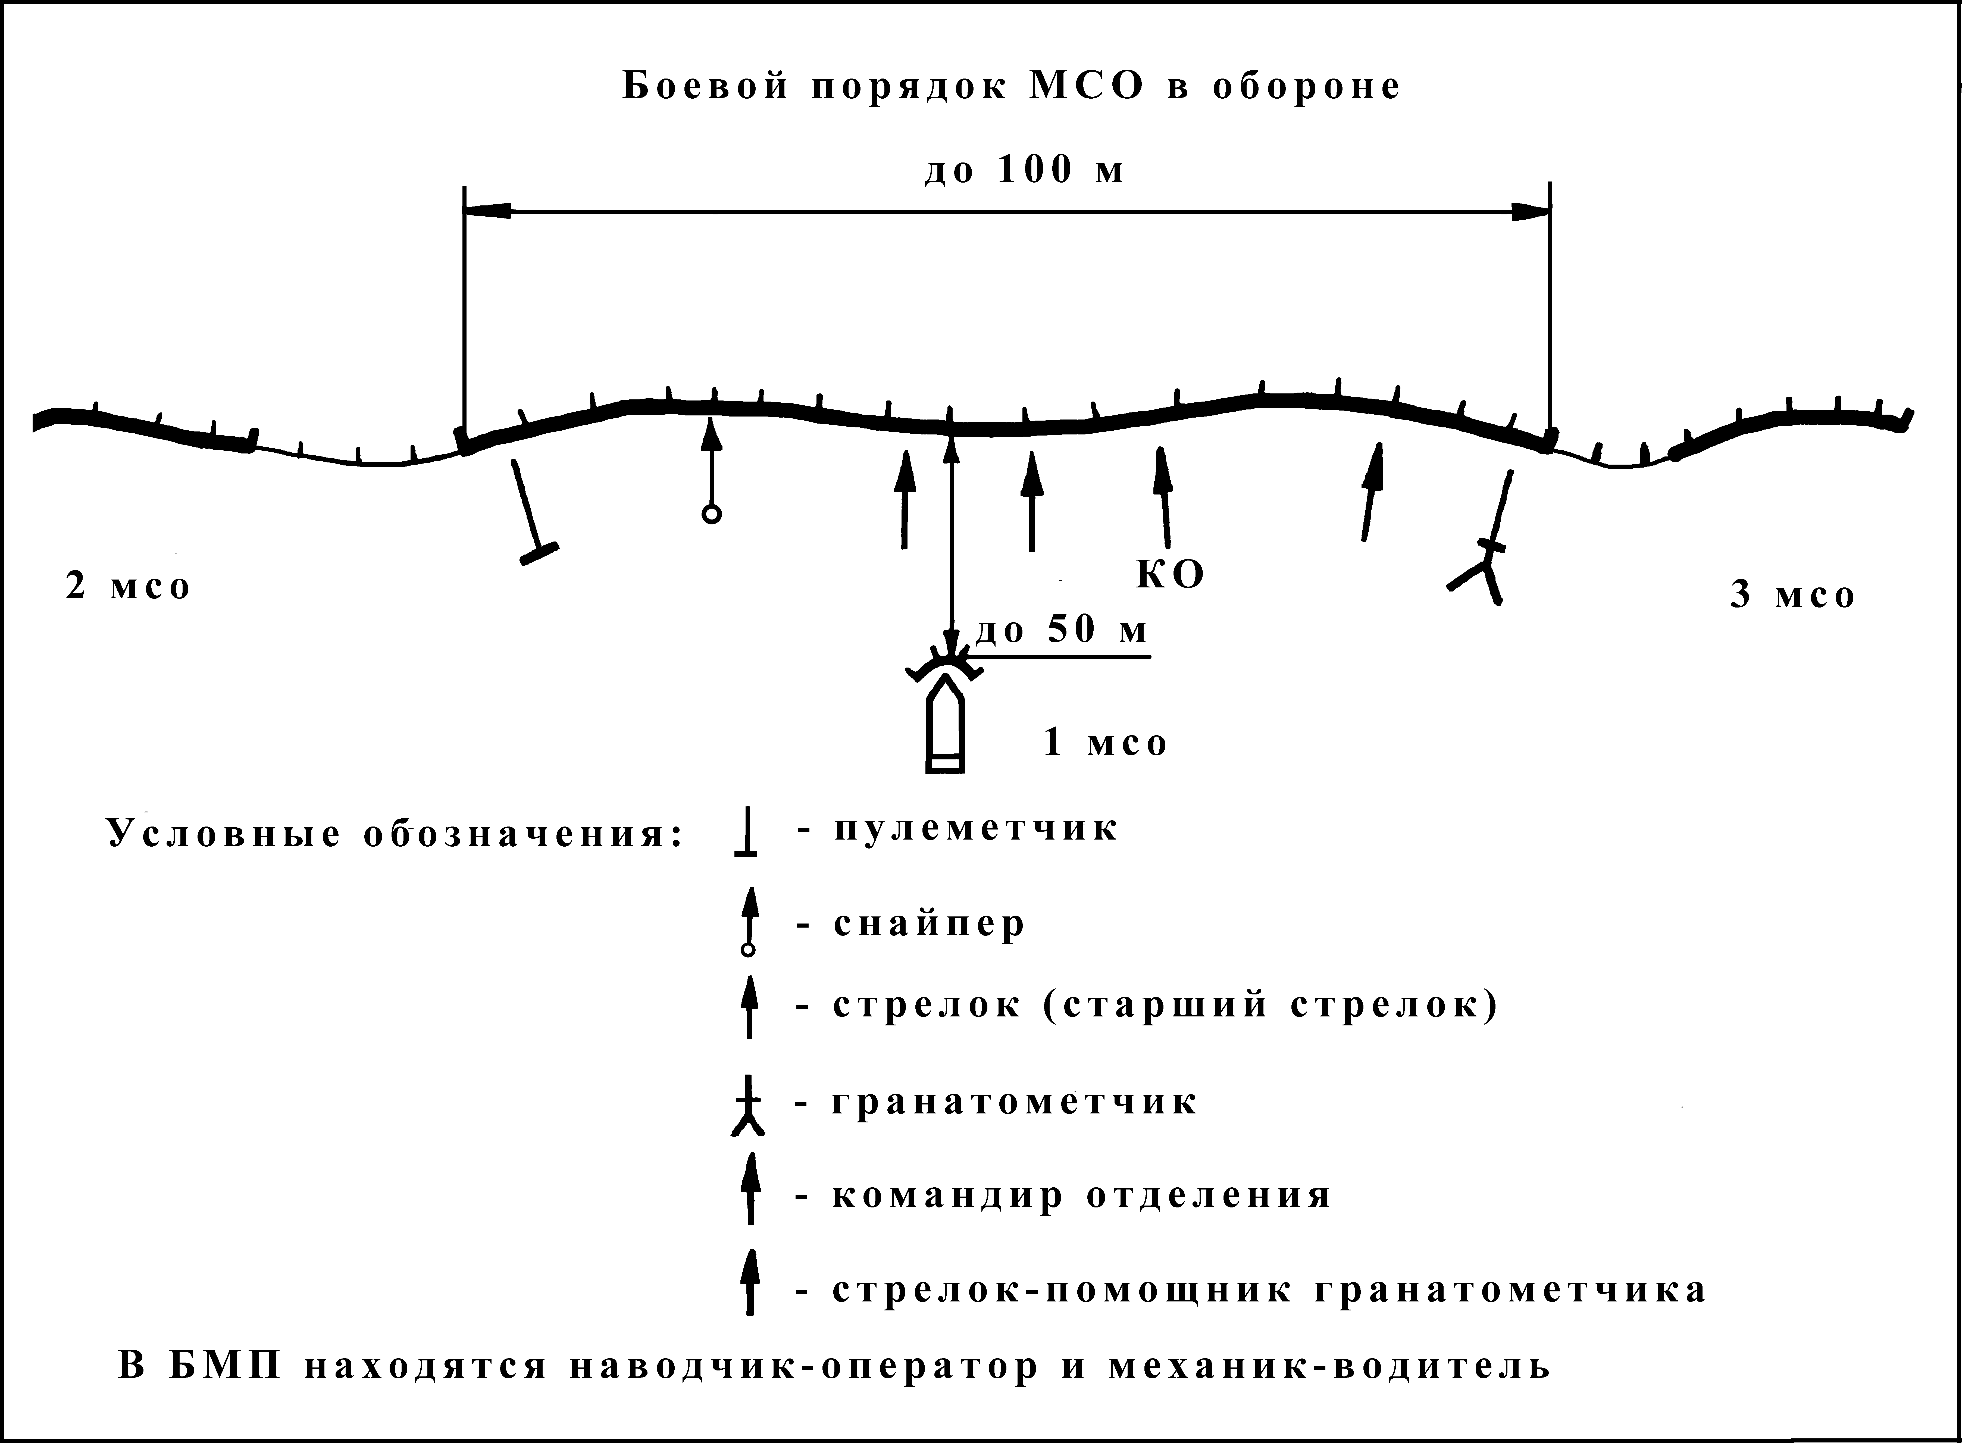

Позиция отделения включает:
- огневые позиции БМП и других огневых средств (РПК, РПГ);
- места для стрельбы стрелков;
- перекрытые щели (для личного состава).
Огневые позиции должны иметь хорошие секторы обстрела и по возможности скрытые пути подхода и выдвижения. По назначению огневые позиции подразделяются на основные, запасные, временные и ложные.
Основные - для выполнения поставленных огневых задач в наиболее ответственные периоды боя;
Запасные - для перехода на них в случае обстрела противником основных позиций, а также при невозможности выполнить возникшую огневую задачу с основной позиции;
Временные - для решения отдельных огневых задач, поддержки действий подразделений, обороняющих передовую позицию (боевого охранения),отражения разведки противника, ведения огня ночью;
Ложные - для введения противника в заблуждение относительно истинного местонахождения основных и запасных позиций (огневых позиций).
Огневые позиции выбираются с учётом выполняемых задач и условий местности, они оборудуются в инженерном отношении и тщательно маскируются.
Огневая позиция танка, БМП должна удовлетворять следующим основным требованиям:
- местность впереди позиции должна быть открытой, иметь хороший круговой обзор и обстрел на глубину 700-4000м;
- способствовать маскировке от наземного и воздушного противника;
- позволять соседним танкам, БМП осуществлять между собой огневой взаимодействие;
- надежное укрытие от различных средств поражения противника;
- возможность ведения огня ночью;
- обеспечивать скрытый переход с основной позиции на запасную и удобный выход на рубеж проведения контратаки.
Для БМП (Т) подготавливается одна (две) запасные позиции.
Система огня в обороне - это организованное по единому плану сочетание огня всех видов оружия для поражения противника.
Основу системы огня составляют огонь БМП, танка, противотанкового гранатомета и пулеметов.
При организации системы огня указывается:
* отделению:
- полоса огня и 1-2 дополнительных сектора обстрела;
- место в участке сосредоточенного огня взвода;
* огневым средствам:
- основные, запасные и временные огневые позиции;
- основной и дополнительный секторы обстрела, дальность их действительного огня.
Отделение организует огонь в указанной командиром взвода полосе.
Полоса огня - полоса местности, в которой предусматривается поражение противника огнем мотострелковых и танковых подразделений в обороне.
Полоса огня указывается на местности границами справа и слева, начиная с правого фланга. Каждая граница полосы огня определяется точками (ориентирами), справа: первая - на переднем крае обороны (А), вторая - на дальность действительного огня оружия МСО (Т) (А1), слева соответственно Б, Б1.
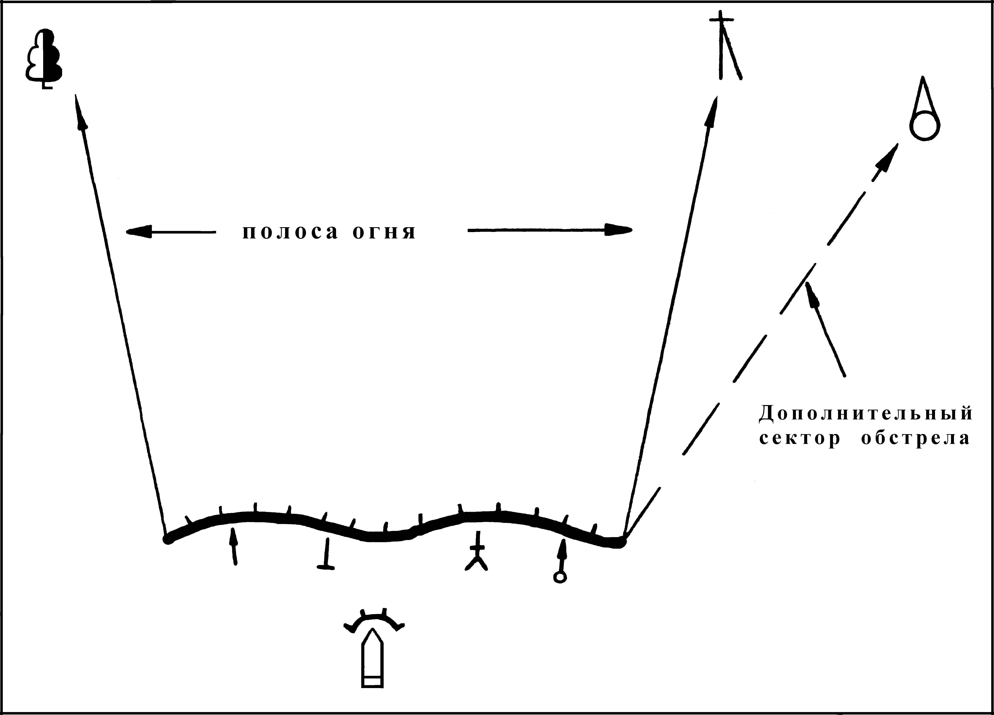
Сектор обстрела - участок местности, назначаемый огневым средствам (РПК, БМП, ТАНКУ) для поражения противника огнем на дальностях действительного огня.
Сектор обстрела указывается двумя местными предметами или одним местным предметом, относительно которого граница сектора даётся в тысячных.
Направление огня автоматчикам и секторы обстрела огневым средствам должны назначаться с таким расчетом, чтобы они перекрывая друг друга создавали зоны перекрестного и флангового огня по основной группировке противника и надежно прикрывали своим огнем инженерные заграждения перед передним краем.
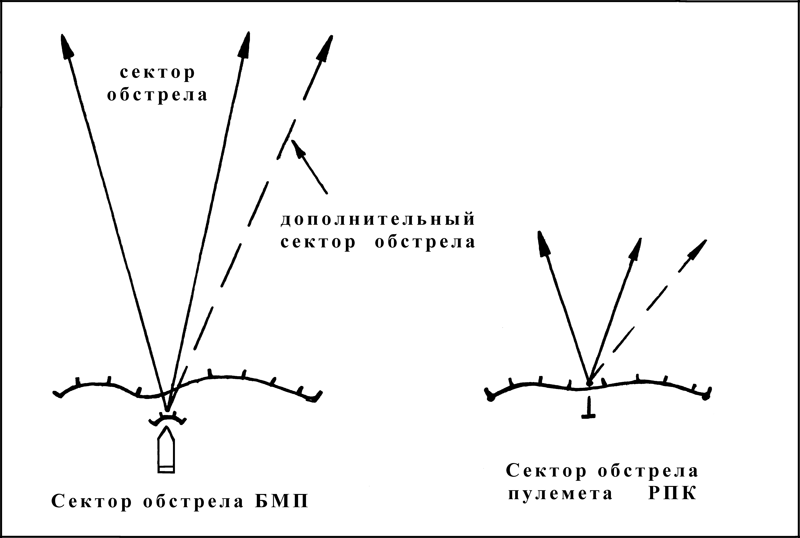
Непосредственно перед передним краем подготавливается зона сплошного многослойного огня.
Зона сплошного многослойного огня это полоса местности перед передним краем или позициями в глубине обороны, в которой каждая точка местности находится под действительным огнём всех видов оружия, а имеющиеся мертвые пространства под огнем артиллерии и минометов с закрытых огневых позиций.
Глубина зоны сплошного многослойного огня из стрелкового оружия может составлять до 400м, а противотанкового огня в зависимости от дальности прямого выстрела средств борьбы с танками может достигать 1,5- 4,0км.
Поражение целей может осуществляться огнем отдельных огневых средств или сосредоточенным огнем отделений и взвода в целом.
Сосредоточенный огонь (СО) - это огонь стрелкового оружия, гранатометов, вооружения БМП, танков, ведущийся одновременно несколькими огневыми средствами по одной цели или по части боевого порядка противника.
Участки сосредоточенного огня указываются местными предметами, расположенными на флангах этих участках.
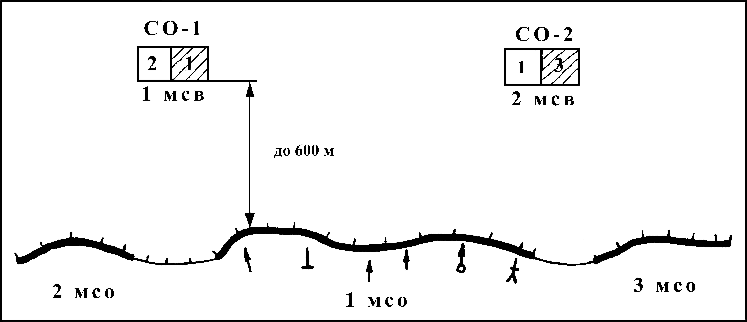
Место в участке СО взвода по фронту может быть:
для МСО - до 50м (на удалении 400-600м от ПКО);
для орудия БМП - до 25м (на удалении 2-3км от ПКО).
для орудия Т-72 - до 50м (на удалении 2-3км от ПКО).
Система огня готова, когда:
1. Все огневые средства заняли огневые позиции.
2. Подготовлены данные для стрельбы.
3. Имеются в наличии боеприпасы.
Хорошо организованная и непрерывно управляемая система огня - залог успешных действий отделения в обороне.
Инженерное оборудование позиции отделения
Инженерное оборудование позиции организуется на основе полученной задачи и указаний командира взвода.
В первую очередь на позиции отделения отрываются одиночные (парные) окопы для автоматчиков, пулемётчика, гранатомётчика и окоп для БМП. Сначала отрываются одиночные окопы для стрельбы лёжа, производится маскировка БМП под фон местности; затем производится углубление окопов до 1,1м, устройство групповых окопов, отрывается окоп для БМП на основной огнёвой позиции; одиночные и групповые окопы соединяются между собой ходом сообщения глубиной - 0,6м в окоп на отделение; в ходе сообщения обязательно оборудуются запасные ячейки и площадки для стрельбы из стрелкового оружия.
Во вторую очередь оборудуется окоп для БМП на запасной огневой позиции, а также ход сообщения от окопа на отделение до основной огневой позиции БМП; устраивается перекрытая щель (блиндаж), бойницы, нищи для боеприпасов. В дальнейшем ход сообщения углубляется до глубины 1,5м, устраиваются нищи для продовольствия, отрывается ход сообщения в глубину опорного пункта взвода. Все ходы сообщения должны оборудоваться ячейками для стрельбы в целях проведения манёвра силами и огнём.
Командир отделения должен предусмотреть и назначить необходимое количество личного состава для оборудования на позиции тупика и уширенной части траншеи (для переноса раненных и возможности одновременного передвижения личного состава в противоположных направлениях), ниши для хозяйственных нужд, отхожего места. Чтобы уменьшить поражение личного состава осколками и ударной волной, прямолинейные участки траншей (фасы) должны быть не более 15-20м, а изгибы между фасами должны располагаться под углом 120-160 градусов.
При подготовке обороны важным является обеспечение личного состава необходимым количеством шанцевого инструмента. Командир отделения должен знать время, необходимое для устройства фортификационных сооружений.
Всего на устройство окопа на отделение пехотной лопатой требуется 200-300 чел.-час, сапёрной лопатой - 100-150 чел.-час.
На производство работ первой очереди необходимо - 6 ч. Второй очереди - до 15 часов, в дальнейшем до 12 ч. Всего на оборудование позиции отделению требуется до 3 суток.

«РАБОТА КОМАНДИРА ОТДЕЛЕНИЯ (ТАНКА) ПО ПОДГОТОВКЕ ОБОРОНЫ ПРИ ПЕРЕХОДЕ К НЕЙ В РАЗЛИЧНЫХ УСЛОВИЯХ».
Работа командира отделения (танка) по организации обороны начинается с момента получения боевой задачи. Задачу на оборону он получает от командира взвода. Работа командира отделения (танка) при организации обороны будет зависеть от условий перехода к ней.
I. Организация обороны отделения в условиях непосредственного соприкосновения с противником.
При переходе к обороне в условиях непосредственного соприкосновения с противником командир отделения должен:
1. Быстро уяснить полученную задачу.
2. Организовать быстрый захват и занятие позиции на указанном рубеже.
3. Организовать наблюдение.
4. Создать систему огня:
- указать полосу огня МСО и дополнительный сектор обстрела;
- указать основную и запасную огневые позиции для БМП, пулемёта, гранатомёта, основной и дополнительный секторы обстрела с каждой огневой позиции;
- назначить места стрелкам и направление их стрельбы.
5. Детально изучить местность.
Командир отделения изучает местность в расположении противника и перед передним краем обороны отделения, затем на позиции отделения, в глубине обороны и на флангах. В процессе изучения местности, он уточняет расстояние до ориентиров, ранее указанных КВ, а если необходимо назначает, местные предметы для лучшего управления огнём отделения. После этого он должен определить характер местности, ее защитные и маскирующие свойства, скрытые подступы, заграждения и препятствия, условия наблюдения и ведения огня.
6. Оценить противника:
- изучая противника, он уточняет, где противник и что он делает, а также места расположения его огневых средств.
7. Уточнить боевые задачи личному составу.
8. Отдать боевой приказ.
9. Организовать инженерное оборудование и маскировку позиций.
10. Составить карточку огня.
Командир отделения (танка) должен знать задачу взвода, роты и ориентиры перед всем фронтом обороны роты.
II. Организация обороны отделения (танка) в условиях отсутствия соприкосновения с противником.
В условиях отсутствия непосредственного соприкосновения с противником, когда переход к обороне осуществляется заблаговременно, командир отделения (танка) будет иметь больше времени на её организацию, а последовательность его работы будет иной.
В этих условиях командир отделения (танка) до получения боевой задачи располагает отделение (танк) в указанном командиром взвода месте, готовит отделение (танк) к предстоящему бою, а с получением боевой задачи организует бой.
Получив приказ на переход к обороне, командир отделения обязан:
- уяснить полученную задачу;
- вывести отделение на указанную позицию;
- организовать наблюдение;
- определить основную и запасную огневые позиции для БМП;
- определить огневые позиции пулеметчику, гранатометчику и места стрелкам;
- уточнить расстояние до ориентиров (относительно позиции МСО);
- отдать боевой приказ;
- организовать инженерное оборудование и маскировку позиций;
- подготовить данные для ведения огня днем и ночью;
- составить карточку огня МСО в обороне.

В БОЕВОМ ПРИКАЗЕ КОМАНДИР ОТДЕЛЕНИЯ УКАЗЫВАЕТ:
- Ориентиры их наименование и расстояние до них;
- Состав, положение и характер действий противника;
- Задачу взвода;
- Задачу отделения, позицию, полосу огня и дополнительный сектор обстрела;
- Задачи соседей;
- Задачи личному составу;
- Сигналы оповещения, управления, взаимодействия и порядок действий по ним;
- Время готовности к обороне и заместителя.

ВАРИАНТ БОЕВОГО ПРИКАЗА КОМАНДИРА ОТДЕЛЕНИЯ:
1.Ориентиры, их наименование и расстояние до них:
1-й - металлический столб 500м.
2-й - холм желтый - 600м.
3-й - блиндаж - 1000м.
4-й - ж/д переезд – 1200м - основной.
2.Состав, положение и характер действий противника.
Противник после перегруппировки с утра 10.9 прорвал оборону наших войск в 50км. зап. КИРИЛЕНКОВО и развивает наступление в восточном направлении. Подход его передовых подразделений к рубежу обороны возможен к утру 11.9, а действия разведки, диверсионно-разведывательных групп и авиации - в любое время.
Исходя, из тактики действий и тактических нормативов противника перед фронтом обороны отделения с учетом промежутков с соседями может наступать до двух мотопехотных отделений с 1-2 танками. Их рубежи перехода в атаку, видимо, будут проходить вдоль железной дороги. С переходом противника в атаку следует ожидать сосредоточения его основных усилий вдоль дороги железнодорожный переезд, Сухой Лог.
3.Задачу взвода:
1 МСВ переходит к обороне опорного пункта отд.дерево, выс.230,9, выс.231,8, с задачей отразить атаку перед передним краем и не допустить прорыва танков и пехоты противника в направлении ж/д переезд -"Завод". Полоса огня взвода: справа - курган+4, роща "Ресторанная"; слева - курган+1,"Лебёдка". Дополнительный сектор обстрела - вправо в направлении выс."Командная". Участки сосредоточенного огня взвода: для стрелкового оружия СО-1 - ор.2, береза; СО-2 - кустарник, сосна.
4.Задачу отделения, позицию, полосу огня и дополнительный сектор обстрела:
1 МСО оборонять позицию курган+3, желтый бугор в центре с задачей отразить атаку перед передним краем и не допустить прорыва танков и пехоты противника в направлении ор.3, сухое дерево. Полоса огня: справа - курган+3, роща "Ресторанная"; слева - желтый бугор, ор.2. Дополнительный сектор обстрела - вправо в направлении россыпи камней.
Порядок наблюдения и ведения огня по наземным и воздушным целям:
Наблюдение за наземным и воздушным противником вести всему личному составу. Низколетящие воздушные цели противника уничтожать сосредоточенным огнём по моей команде. С выходом танков и пехоты противника на рубеж ор.2, ор.4 уничтожать их огнём всех средств. При выходе противника во фланг и в тыл позиции отделения уничтожать его огнём, пулемета, гранатомета с запасных огневых позиций;
Места в участках сосредоточенного огня взвода, по которым надо вести огонь отделением:
Место 1 МСО в участке СО-1- ор. 4 - желтое пятно (25м.), СО-2 - камень - дорога; в СО-3 - воронка - отд. ёлка.
5.Задачи соседей:
Справа 2 МСО обороняет позицию - куст - изгиб дороги, с задачей отразить атаку перед передним краем и не допустить прорыва танков и пехоты противника в направлении ор.2. выс.236,3.Полоса огня: слева - изгиб дороги, перекресток дорог.
Слева 3 МСО с расчетом пулемета обороняет позицию - камень - курган+1 с задачей отразить атаку перед передним краем и не допустить прорыва танков и пехоты противника в направлении перекресток дорог, ель. Полоса огня: справа- камень, ор.4.
6.Задачи личному составу:
Наводчику-оператору (наводчику пулемета) основная огневая позиция БМП (БТР) - . . . . , сектор обстрела: основной - . . . . , дополнительный . . . . Запасная огневая позиция - . . . . ; секторы обстрела с нее: основной - . . . . ; дополнительный . . . . .
Пулеметчику рядовому Сидорову - основная ОП - левее камня. Секторы обстрела: основной - ор. 2, ор. 3; дополнительный - вправо, в направлении кустов. Запасная ОП - сзади 50 м. Секторы обстрела: основной - сев. окраина Ивановка, отд. дерево; дополнительный - влево, на выс. "Груша".
Гранатометчику рядовому Яковлеву - основная ОП - правее канавы, запасная ОП - у бугра. Огонь вести в полосе огня отделения.
Снайперу рядовому Хилькевичу - основная ОП - правее канавы, запасная - левее камня. Наблюдение вести в секторе ор.2, ор.4, обнаруженные цели уничтожать самостоятельно.
Стрелку рядовому Гременку - место для стрельбы - правее гранатомётчика, подготовить огонь в направлении ор. 4. (Другим стрелкам задачи ставятся аналогично).
7. Сигналы оповещения, управления, взаимодействия и порядок действий по ним:
Сигналы оповещения:
*о радиоактивном заражении - голосом "Радиационная опасность", по радио - "666";
*о химическом и биологическом заражении - голосом "Химическая тревога", по радио - "777" (по этим сигналам личный состав, занятый инженерным оборудованием, не прекращая выполнения поставленной задачи, надевает средства индивидуальной защиты).
*о воздушном противнике - голосом " Воздух ", по радио -" 555 "; управления и взаимодействия.
Сигналы управления:
*на занятие позиции - по радио и голосом "К бою", сигнальный патрон красного дыма;
*открыть огонь по участку СО-1 - по радио и голосом "Ветер", одна очередь трассирующих пуль в направлении участка;
*по участку СО-2 - по радио и голосом "Шторм", две очереди трассирующих пуль в направлении участка;
*по участку СО-3 - по радио и голосом "Ураган"; прекратить огонь - "Штиль".
Целеуказание - голосом от ориентиров (местных предметов) и трассирующими пулями в направлении цели.
8. Время готовности к обороне и заместителя.
- Готовность системы огня - 15.30.; Заместитель - ст. стрелок.

После получения задачи личный состав отделения приступает к отрывке и маскировке окопов, расчистке полосы обзора и обстрела. По окончании инженерных работ командир отделения составляет карточку огня, на которой указывает:
- стрелку СЕВЕР-ЮГ;
- ориентиры, их номера, наименования и расстояние до них;
- положение противника (направление, откуда он ожидается);
- позицию отделения (танка);
- полосу огня и дополнительный сектор обстрела;
- основные и запасные огневые позиции БМП, танка, пулемета, гранатомета;
- основные и дополнительные секторы обстрела с каждой позиции (кроме сектора обстрела РПГ);
- позиции соседей и границы их полос огня на флангах отделения (танка);
- участки сосредоточенного огня взвода и места в них, по которым должно вести огонь отделение;
- заграждения, расположенные вблизи позиции отделения (огневой позиции танка) и прикрываемые его огнем.
Порядок нанесения обстановки на карточку огня может быть следующим:
Вначале наносит точку своего стояния, определяет сторону горизонта и наносит самый дальний ориентир, с тем, чтобы в последующем использовать его в качестве исходного ориентира. Отложенное до него расстояние может служить масштабом при нанесении других ориентиров, местных предметов и целей. Местные предметы и рельеф в районе позиции отделения показывают на карточке топографическими условными знаками, а местные предметы, служащие ориентирами и находящиеся перед передним краем обороны, могут зарисоваться так, как они видны на местности.
Полоса огня, секторы обстрела в границах полосы огня наносятся по глубине на дальность действительного огня, а дополнительный сектор может выходить и за границу полосы огня отделения.
Карточка огня значительно облегчает командиру отделения управление огнём. Командир быстро и точно может определить необходимый прицел для поражения цели, осуществить целеуказание от ориентира и поставить огневую задачу, сосредоточить или распределить огонь, перенести его с одной цели на другую.
Условные обозначения:
 | Автомат (стрелок) |  | Пулемет (пулеметчик)
 | Снайпер |  | Гранатомет
 | Боевая машина пехоты |  | Танк
 | Окоп с перекрытой щелью, занятый отделением |  | Траншея с ходом сообщения
 | Блиндаж

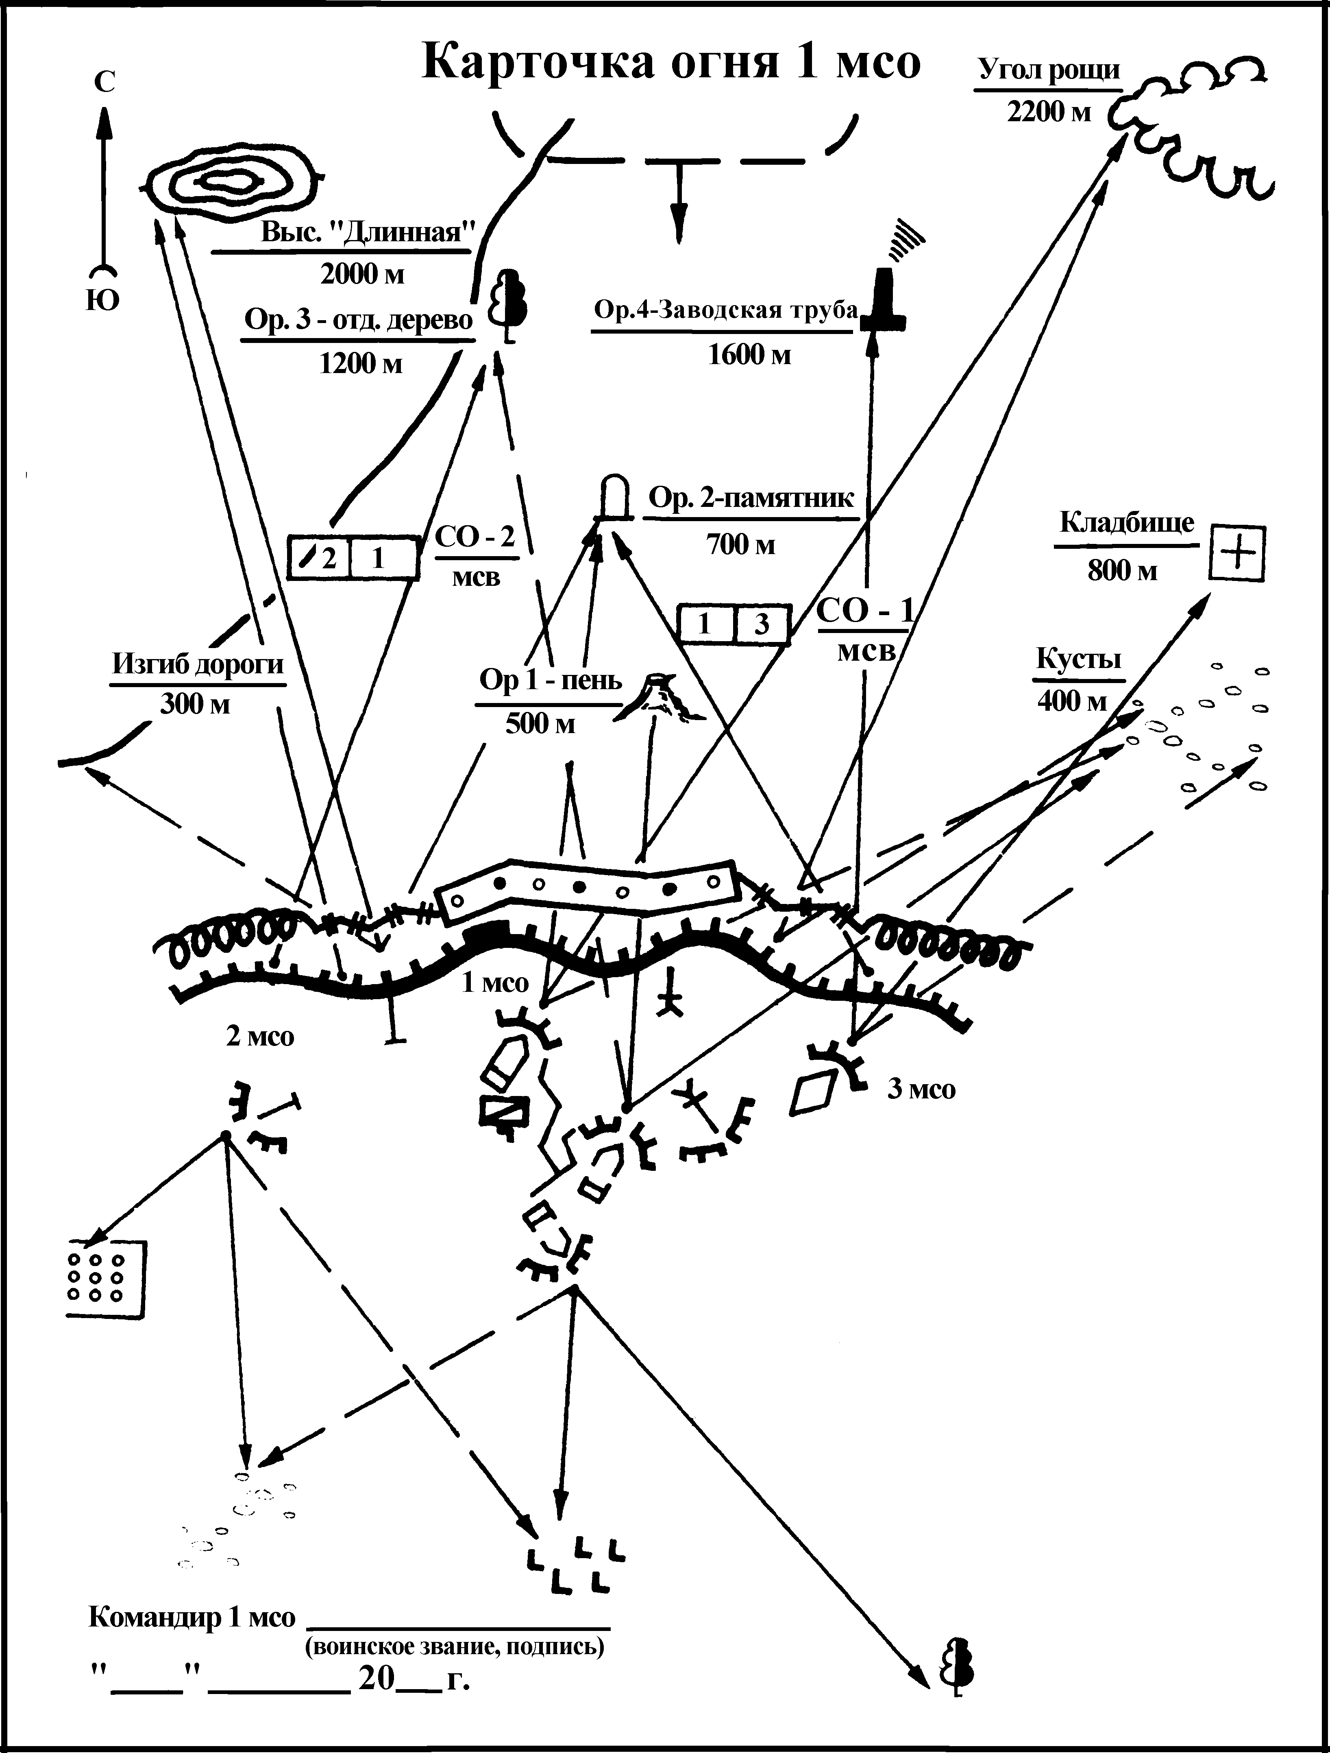

ДЕЙСТВИЯ ОТДЕЛЕНИЯ ПРИ ВЕДЕНИИ ОБОРОНИТЕЛЬНОГО БОЯ.
Оборона в городе.
В городе (населенном пункте) отделение может оборонять здание или этаж здания. Ему могут быть приданы огнемёт, орудие, пулемёт и другие огневые средства.
Каждое отделение должно занимать боевой порядок так, чтобы иметь возможность простреливать все проходы по улице и все подходы к зданию фланговым и перекрестным огнем.
Каждое здание или этаж здания отделение должно превратить в крепость с круговой обороной, обеспечивающей длительное его удержание даже при окружении противником. Система огня при этом организуется таким образом, чтобы здания или этажи здания находились в огневой связи между собой. Огонь подготавливается в несколько ярусов. Большая часть сил и средств отделения, обороняющего здание, и приданных огневых средств размещается в нижних этажах и полуподвалах. В верхних этажах устанавливаются отдельные огневые средства и располагаются снайперы. Противотанковые управляемые ракетные комплексы, гранатометы и огнеметы располагаются преимущественно в нижних этажах с таким расчетом, чтобы обеспечивалась возможность ведения огня вдоль улиц и площадей. Огневые позиции для минометов оборудуются во дворах, на верхних этажах и на чердаках.
Подготавливая здание к обороне необходимо заложить окна и двери кирпичом или мешками с песком (землей), устроить бойницы и амбразуры для наблюдения и ведения огня. Если отделением обороняется этаж, то для связи с соседом проделываются ходы в междуэтажном и чердачном перекрытиях.
Для подготовки к круговой обороне пробиваются бойницы в глухих стенах, а подвал каменного здания оборудуется под убежище, если подвала нет, то под полом первого этажа устраивается укрытие или блиндаж.
При наличии времени стены, чердачные и междуэтажные перекрытия усиливаются дополнительной кирпичной кладкой, бревнами и другими средствами.
Усиление стен и перекрытий увеличивает защитные свойства здания и предохраняет его защитников от огня артиллерии и ударов авиации противника. Пролеты лестниц и пожарные лестницы внутри здания подготавливаются к взрыву, а наружные разрушаются.
Для борьбы с пожарами внутри здания подготавливаются пожарный инвентарь (ведра, песок, багры, топоры, лопаты, огнетушители) и другие средства. Весь инвентарь складывается в определенном месте, которое все солдаты должны знать. Кроме того, деревянные полы засыпаются песком, а легковоспламеняющиеся предметы удаляются из здания.
Немалое значение в бою в городе имеет правильный выбор места для ведения огня. Нужно выбирать позицию, откуда обеспечивается наилучший обзор и обстрел.
Обычно снайпер оборудует место для стрельбы на верхнем этаже, там же могут быть оборудованы и огневые позиции минометов. Автоматчик и пулеметчик, как правило, размещаются на средних и нижнем этажах или в полуподвале, для ведения огня из пулемета устраивается амбразура, гранатометчик на нижнем этаже, в подвале (полуподвале). Кроме того, места для стрельбы (огневые позиции) могут выбираться и оборудоваться в развалинах зданий.
Наступающий противник уничтожается огнем при его обнаружении. Если солдат занимает огневую позицию на верхнем этаже, то он уничтожает в первую очередь важные дальние цели.
Противника, подошедшего к стенам обороняемого здания забрасывают гранатами и уничтожают огнем в упор, а ворвавшегося в здание, кроме того, и в рукопашной схватке. Бой ведется за удержание каждого этажа и каждой комнаты. Подступы к зданиям прикрываются инженерными заграждениями. Окна и проемы в зданиях прикрываются сетками или огнестойкими щитами, с тем чтобы противник не смог эффективно применять зажигательные средства.
Входы в блиндаж, подвальные и полуподвальные помещения прикрываются порогами высотой 15-20см с целью воспретить распространение в них напалма и других зажигательных средств. Лестничные клетки баррикадируются, минируются или разрушаются.
На улицах строятся баррикады. В баррикадах устраиваются бойницы и площадки для огневых средств. Для маневра своих подразделений и движения транспорта оставляются проходы, которые тщательно охраняются и прикрываются огнем. Подступы к баррикадам должны простреливаться фланговым и перекрестным огнем. Постройки, мешающие наблюдению и ведению огня, разбираются. Для маневра подразделениями в городе (населенном пункте) устраиваются проходы и проезды внутри кварталов (участков) и приспосабливаются подземные коммуникации. В неиспользуемых подземных коммуникациях (сооружениях) устраиваются заграждения, а выходы из них прикрываются огнем или охраняются.
При подготовке здания к обороне необходимо создать запас боеприпасов, особенно ручных гранат, запас продовольствия, медицинского имущества и питьевой воды, а также предусмотреть необходимые противопожарные мероприятия: подготовить средства пожаротушения, засыпать деревянные полы песком (землей). Мелкие постройки, по которым огонь может перекинуться на соседние здания, разрушаются.
Для управления боем командир отделения располагается в обороняемом здании в таком месте, откуда просматриваются подступы к зданию. Командир отделения управляет голосом, сигналами, при помощи связных и путём личного наблюдения.

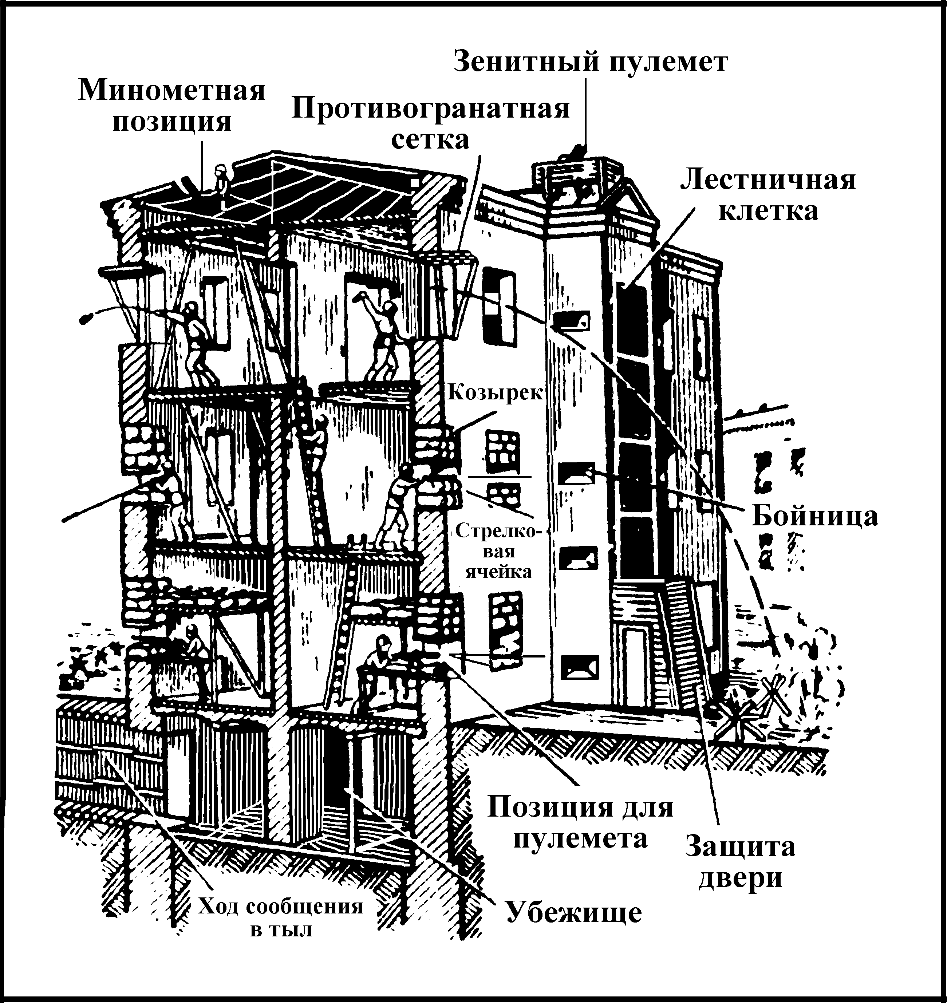

б). Оборона ночью.
Ночной бой является обычным видом боевой деятельности войск. Ночью наблюдатель и дежурные огневые средства должны нести службу наиболее бдительно, ни на минуту не ослаблять внимание, усилить наблюдение за местностью и противником, чутко вслушиваясь ко всем звукам доносящимся со стороны противника.
Командир мотострелкового отделения (танка) при организации обороны ночью дополнительно указывает:
1. Видимые ночью ориентиры.
2. Порядок организации и подслушивания, где дополнительно выставить наблюдателя.
3. Где дополнительно подготовить огонь.
4. Порядок подготовки оружия и техники к ночным действиям.
5. Порядок применения приборов ночного видения и средств освещения.
6. Задачи по борьбе со средствами освещения и приборами ночного видения противника.
7. Меры маскировки ночью.
8. Опознавательные знаки своих войск.

в). Оборона зимой.
Зимой на боевые действия отделения оказывает влияние наличие снежного покрова, холод, резкие температурные и атмосферные изменения. Снежный покров сглаживает неровности рельефа, уменьшает не простреливаемые участки, облегчает создание системы огня и улучшает условия наблюдения, между тем, снежный покров затрудняет определение расстояний до местных предметов, поэтому зимой целесообразно иметь больше хорошо видимых днем и ночью ориентиров, что облегчает целеуказание, ведение огня и управление отделением в бою.
Мерзлый грунт резко затрудняет производство инженерных работ и условия маскировки, так как на однообразном белом снежном покрове хорошо бывают видны даже отдельные следы.
При организации обороны зимой командир отделения (танка) дополнительно организует:
1. Постоянную готовность оружия к применению в условиях низких температур.
2. Мероприятия по предупреждению переохлаждения и обморожения личного состава.
3. Более частую смену наблюдателей и расчетов дежурных огневых средств, особенно ночью, в метель и снегопад.
4. Усиление контроля за несением службы на позициях.

г). Оборона в лесу
При обороне в лесу позиция отделения (танка) выбирается обычно с таким расчетом, чтобы перехватывать дорогу, просеку или дефиле между болотом и озером.
При организации обороны в лесу КО (т) организует:
1. Расчистку леса и кустарника для улучшения условий наблюдения и ведения огня, не демаскируя при этом себя.
2. Подготавливает кинжальный огонь и предусматривает огонь с деревьев.
3. Проводит противопожарные мероприятия (создает защитные полосы и запасы воды, готовит топоры, пилы, лопаты, багры, очистку позиции отделения от сухого валежника).
4. Выбирает позицию БМП, танка в местах, откуда обеспечивается возможность ведения огня вдоль просек, полян, дорог и по участкам редкого леса.

